HUYỆN ĐOÀN HÓC MÔN  ĐOÀN TRƯỜNG THPT PHẠM VĂN SÁNG  *** | ĐOÀN TNCS HỒ CHÍ MINH  Hóc Môn, ngày 04 tháng 9 năm 2024

THÔNG BÁO SỐ 2

1. Đăng ký học lớp cảm tình đoàn đợt 1 năm học 2024-2025
1.1 Bí thư và lớp trưởng sẽ đại diện lớp thu tiền theo số lượng đăng ký học và nộp về phòng Đoàn lúc 8g45 – 9g15; 14g15 – 14g45, Thứ 4 – 4/9/2024
(kèm theo DS ký nộp của các bạn trong lớp)
1.2. Bí thư lớp nhận hồ sơ đoàn theo danh sách đã đóng tiền tại phòng Đoàn lúc 8g45 – 9g15, thứ 6 – 6/9/2024.
1.3. Học sinh nhận hồ sơ đoàn và viết theo hướng dẫn:
https://drive.google.com/file/d/12Fq1V0ax_kkMh0AyLIguSFthTLd8HJKG/view?usp=sharing
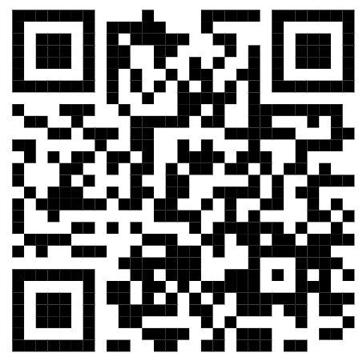

1.4. Học cảm tình đoàn ngày thứ 7 – 14/9/2024 cần lưu ý:
- Điền đầy đủ và dán hình vào sổ đoàn + thẻ đoàn, giấy nghị quyết (làm trước ở nhà)
- HS K.10 có mặt lúc 7g15 - thứ 7 – 14/9/2024
- HS K.11, K.12 có mặt lúc 12g45 - thứ 7 – 14/9/2024
- Thực hiện thao tác đăng ký thông tin qua App Thanh niên Việt Nam hạn chót 20/9/2024 theo link (K.10 chỉ thực hiện được trong ngày 19, 20, 21 tháng 9)
https://drive.google.com/file/d/1YSNGnWlRfiY8kGd3QMsG-GnTIC5TKQNW/view?usp=sharing
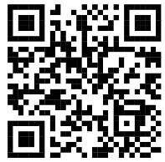

*Quy trình ngày học như sau:
- Đến trước thời gian học 15 phút tại phòng tin học số 5, 6 (tầng trệt) nộp:
+ Nộp sổ đoàn, thẻ đoàn, giấy nghị quyết (ghi đầy đủ theo hướng dẫn và phải dán hình 1 tấm 2x3 (vào thẻ), 1 tấm 3x4 (vào sổ), nếu không có đủ, đoàn trường không nhận và sẽ học lại đợt sau)
+ Xác nhận đã thực hiện thao tác đăng ký thông tin qua App Thanh niên Việt Nam.
- Sau khi ký nộp hồ sơ, ký xác nhận App TNVN thì di chuyển lên Hội trường (lầu 2) để học.
- Học xong phải làm bài thu hoạch.
- Nộp bài thu hoạch tại phòng Đoàn.
(Mang theo CCCD, điện thoại; cài đặt và đăng ký thông tin trên App Thanh niên Việt Nam)

2. Thông tin việc đăng ký App TNVN
- Đoàn viên đã đăng ký thành công: 699
- Đoàn viên chưa đăng ký hoặc bị lỗi: 319
- Danh sách đoàn viên chưa thực hiện hoặc thực hiện bị lỗi:
https://docs.google.com/spreadsheets/d/1cy8Jv9V5B63gkWtsm2ONfKiDJgqHO5dqAkgsYmdIA_o/edit?usp=sharing
- Học sinh có tên trong danh sách trên thực hiện đăng ký bằng điện thoại theo hướng dẫn: https://drive.google.com/file/d/1seA8lCajzbePHPsgCXR49uVwED_h1K8K/view?usp=sharing
- Thứ 7 - 7/9/2024 tại phòng tin học số 5, Đoàn trường sẽ hỗ trợ xử lý các lỗi HS, yêu cầu tất cả phải lên đúng lịch để được hướng dẫn làm, bạn nào không lên sẽ bị gạch tên và phải học lại! Yêu cầu mang theo điện thoại và CCCD.
+ K.11 : 7g30 đến 8g30 - 7/9/2024
+ K.12 : 8g30 đến 9g30 - 7/9/2024
- Nếu bị lỗi gmail hoặc số điện thoại không gửi mã OTP thì điền thông tin vào link dưới, HS vẫn phải lên đúng lịch để ký tên xác nhận!
https://forms.gle/68Q86uEUt8neGNGk9

BCH ĐOÀN TRƯỜNG THPT PHẠM VĂN SÁNG

